Sistema informàtic
La informació i la seva representació
1. Explicar que es coneix com a codificació.
Es utilitzar un codi per encriptar o amagar una paraula, números, o simplement ficar-ho per que s’entengui per una màquina.
2. Citar dos codis alfanumèrics i descriu-los breument.
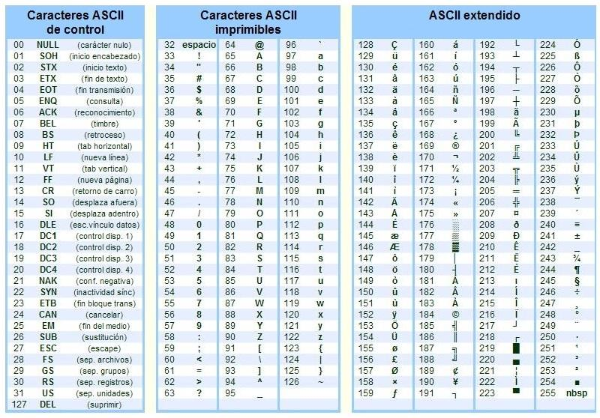
-ASCII: Permet codificar text en dos números, 1 i 0, es el llenguatge utilitzat per els equips informàtics. Es nessesita un taulell per completar-lo. El de la imatge es el codi ASCII

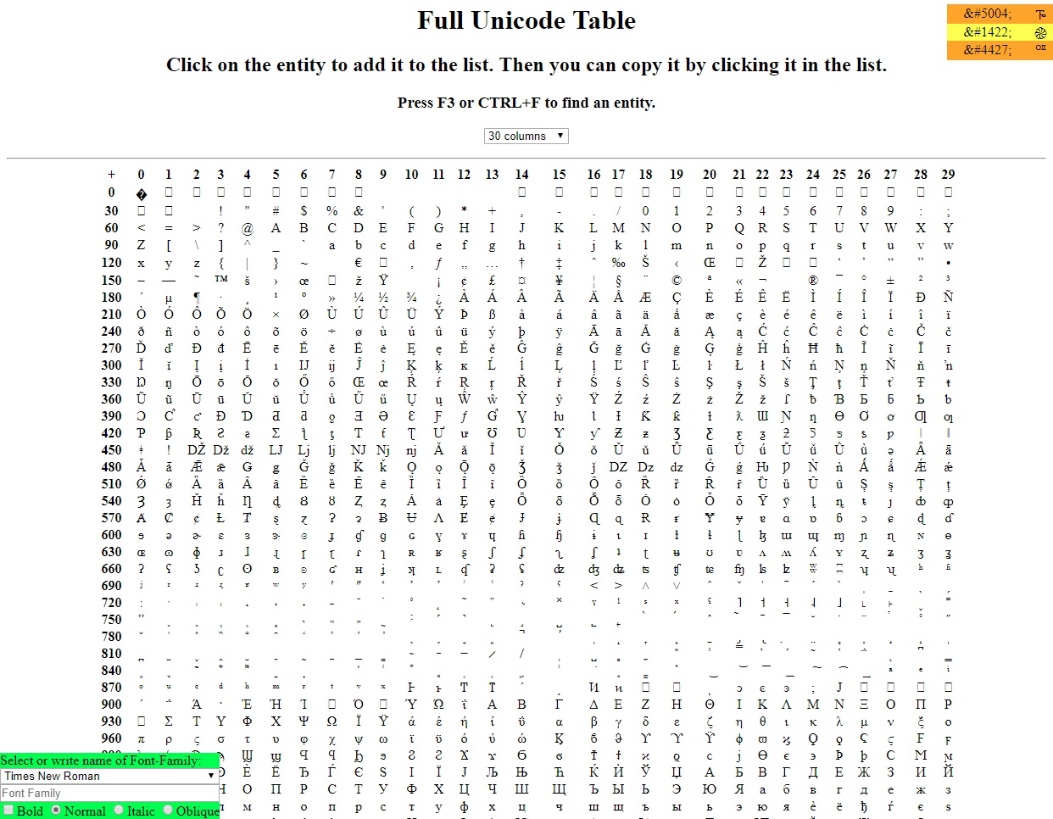

-Unicode: Es un sistema de codificació similar a l’anterior però es hexadecimal, permet del 0 al F, el 10 equival al A, el 11 el B y així.

3. Què és la informàtica?
En concepte general, es la tecnologia que permet desenvolupar equips electrònics i també utilitzar-los, permet comunicar-nos, desenvolupar, etc.
4. Enumera i comenta les característiques més destacables dels principals components d'un equip informàtic.
La CPU, es el cervell del equip, col·locat en en centre de la PLACA BASE que es el cos del equip que permet afegir mòduls i tots els dispositius, està la FONT D’ALIMENTACIÓ, que pernet disposar de energia en el equip, està la CAIXA que permet encapsular totes les peses en un. Està el DISC DUR, que hi han de dos tipus, hdd o sdd, el hdd funciona imantat amb discos, però el ssd apart de anar mes ràpid està mes digitalitzat.
5. Indica i comenta la cronologia en relació a les dates més importants en l'evolució dels equipaments informàtics.
-1820: Primera calculadora de producció massiva
-1879: Desarrollo de un sistema de computació amb tarjetes perforades
-1924: Creació de porta llogica
-1930: Creació de una porta diferencial
-1938: Primera computadora electromecanica
-1941: computadora Z3 maquina programable i automàtica
-1944: Colossus, maquinari gegant i primeres maqueines en inglaterra
-1946: Creació de la ENIAC, per propost general
-1961: Creacció llenguatge APL
-1962: creacio de codi ASCII
-1969: creació de UNICS (Linux)
-1977: Steave Jobs crea una computadora con Apple
-1982: Microsoft crea MS- DOS
-1984: Philips cre CD-ROMS per PC
-Ya es tot lo que hi ha en la acualtitat

6. Donats
- Aquests codis que hi ha entre cometes ”&#77;&#111;&#108;&#116;&#32;&#98;&#233;&#33;”, tot i semblar una cosa estranya, és un text codificat en Unicode. Provar de convertir-lo a ASCII.
‘Molt bé!’

- Provar també de convertir a ASCII els següents caràcters codificats en hexadecimal: ”%4A%41%20%44%4F%4D%49%4E%45%55%21”
25 34 41 25 34 31 25 32 30 25 34 34 25 34 46 25 34 44 25 34 39 25 34 45 25 34 35 25 35 35 25 32 31

